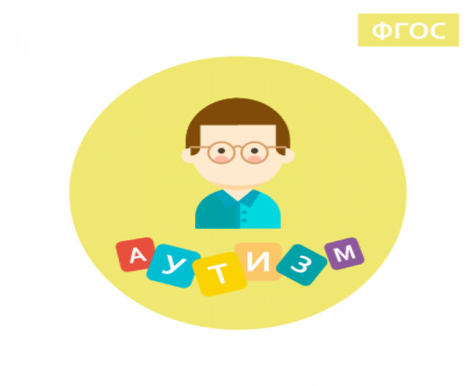
Социальные истории: облегчаем процесс прохождения ПМПК для детей с РАС (расстройством аутистического спектра)
перед началом школьного обучения
При поступлении в школу ребёнку с расстройством аутистического спектра (РАС) необходимо пройти психолого-медико-педагогическую комиссию (ПМПК). Это позволяет определить оптимальный образовательный маршрут и создать специальные условия для обучения.

Порядок прохождения ПМПК
Решение о прохождении ПМПК принимают родители (законные представители) ребёнка. Медицинское обследование детей старше 15 лет проводится с их согласия.
Для прохождения ПМПК родители предоставляют в комиссию следующие документы:

- заявление о проведении обследования и согласие на его проведение;
- копию паспорта или свидетельства о рождении ребёнка (с предъявлением оригинала или заверенной копии);
- направление от образовательной организации или другой организации (например, медицинской);
- заключение психолого-педагогического консилиума (ППк) образовательной организации (при наличии);
- заключение ПМПК о результатах ранее проведённого обследования (при наличии);
- подробную выписку из истории развития ребёнка с заключениями врачей медицинской организации по месту жительства (регистрации);
- педагогическую характеристику обучающегося (при наличии);
- письменные работы по русскому (родному) языку, математике, результаты самостоятельной продуктивной деятельности ребёнка.

Алгоритм психолого-педагогического обследования в ПМПК может включать:
- изучение медицинской и педагогической документации, сбор и анализ анамнестических данных;
- беседы с родителями и педагогами;
- структурированное наблюдение за поведением ребёнка в процессе обследования;
- индивидуальный обучающий эксперимент (психолог предлагает ребёнку задания, адекватные его возрасту и состоянию);
- заполнение протокола обследования, коллегиальное обсуждение результатов и оформление заключений.
Протокол и заключение комиссия оформляет в день проведения обследования. При необходимости срок оформления может быть продлён, но не более чем на пять рабочих дней.
Заключение ПМПК содержит:
- выводы о наличии или отсутствии у ребёнка особенностей в физическом или психическом развитии, отклонений в поведении;
- рекомендованный вариант адаптированной основной образовательной программы (АООП) (например, варианты 8.1, 8.2, 8.3, 8.4);
- форму получения образования (инклюзивно, в отдельном классе, на дому);
- перечень специальных условий (услуги тьютора, психолога, логопеда, адаптированные учебники, особый режим занятий, специальные технические средства);
- рекомендации по итоговой аттестации (при необходимости).
Для родителей заключение ПМПК носит рекомендательный характер, но, если родители предоставляют его в образовательную организацию, школа обязана создать указанные в заключении условия для обучения.
Заключение ПМПК действительно для представления в образовательную организацию в течение календарного года с даты его выдачи.



Дополнительные аспекты
- Обжалование заключения. Если родители не согласны с заключением территориальной комиссии, они могут обжаловать его в центральной
- Специальные условия. На основании заключения ПМПК образовательная организация обязана обеспечить необходимые условия: адаптивные программы, коррекционно-развивающие занятия, доступ к специальным техническим средствам и т. д.
- Перевод на другой вариант АООП. Осуществляется на основании запроса родителя в ПМПК, с учётом рекомендаций специалистов образовательной организации, в которой учится ребёнок, и по решению ПМПК.
Важно учитывать, что процедура прохождения ПМПК может иметь региональные особенности, поэтому рекомендуется уточнять актуальные требования в территориальной комиссии.


Как выбрать школу для ребенка с РАС?
Обучение ребенка по основным общеобразовательным программам (в том числе, по адаптированным основным общеобразовательным программам) осуществляется по месту проживания в прикрепленных к соответствующей территории образовательных организациях в соответствии с ФЗ от 29 декабря 2012 г. N 273-ФЗ "Об образовании в Российской Федерации», статья 67.
При поступлении в школу ребенку с РАС необходимо пройти психолого-медико-педагогическую комиссию и предоставить в образовательную организацию заключение ПМПК.
В зависимости от заключения ПМПК, школа должна разработать рекомендуемый вариант адаптированной основной общеобразовательной программы. А далее подобрать для ребенка наиболее подходящую модель организации образования.
В настоящий момент выделяются следующие модели организации образования:
- Классы для детей с ограниченными возможностями здоровья («автономный класс»)
- Частичная инклюзия («ресурсная зона», «ресурсный класс»)
- Полная инклюзия.
В ряде случаев, несмотря на удобство обучения ребенка рядом с домом нужно, лучше подобрать школу, имеющую достаточный опыт обучения детей с РАС. Подача документов и правила поступления в подобных случаях регулируются ст.67 ФЗ N 273 «Об образовании в РФ» и региональными нормативными документами.
Дополнительно рекомендуем ознакомиться с образовательными организациями, оказывающими помощь детям с РАС, на сайте Федерального ресурсного центра по организации комплексного сопровождения детей с РАС: https://autism-frc.ru/companies.
Также возможно обратиться в региональный ресурсный центр (РРЦ) по оказанию помощи детям с РАС в Вашем регионе для получения информации по образовательным организациям, реализующим адаптированные образовательные программы для детей с РАС. Уточнить наличие и контакты РРЦ в Вашем регионе можно также на сайте ФРЦ: https://autism-frc.ru/companies.
Для получения дополнительной информации по вопросам развития, обучения, сопровождения Вашего ребенка Вы можете задать вопрос специалистам ФРЦ МГППУ по ссылке: https://autism-frc.ru/contacts#feedbackanchor.

